



**Programación Orientada a Objetos**

**Ventas**

**Sandy Nallely Toledo Alonso.**

**I17050722**

**Maestro: Ing. Rubén Miguel Riojas Rodríguez**

**Ing. Informática**

**2do Semestre**

**25 de mayo de 2020**

# 

# 

Contenido

Índice 1

Introducción 1

Objeto 1

Clase 1

Método 1

Evento 3

Propiedad 5

Variable 5

Constructor 7

Herencia 7

Polimorfismo 9

**Objetivo**

Reforzar los conocimientos adquiridos durante el semestre, desarrollando prácticas en el campo de Programación orientada a objetos.

**Introducción**

Para crear nuestro proyecto utilizamos Visual Studio 2019 ya que nos brinda facilidad con cualquier lenguaje c# y Excel para crear una pequeña base de datos.

**Desarrollo**

Se tiene el objetivo de crear un pequeño programa de registro de ventas del negocio MTT WASH.

**FORMULARIO**

Abrimos nuevo proyecto nombre exel.

Clase derivada Form1: Form

Declaramos i

En el botón 1 guardaremos toda la información de los 10 texbox cuando finalice mandara un mensaje.

Mandaremos llamar el nombre del archivo Excel

En el botón 2 ira toda la información al listview

Declaramos J

Ponemos una condición while para que todo el registro se muestre y se guarde en excel

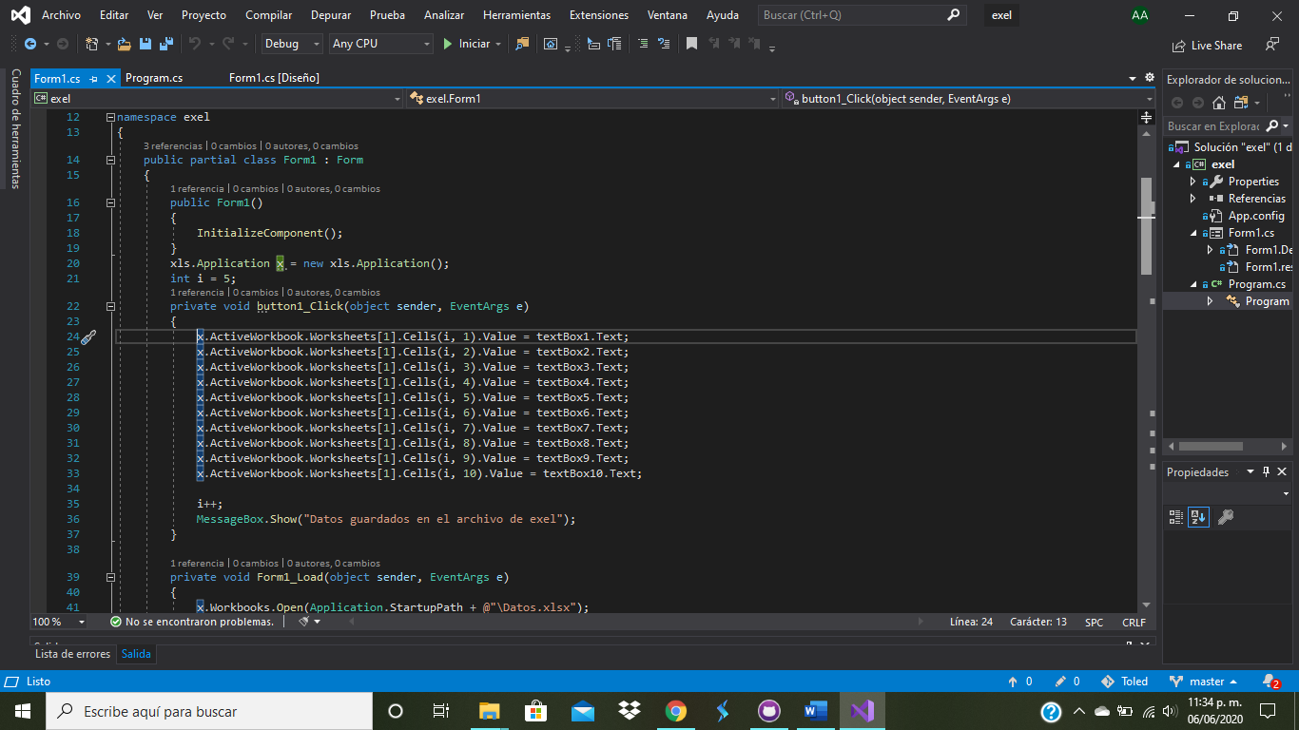

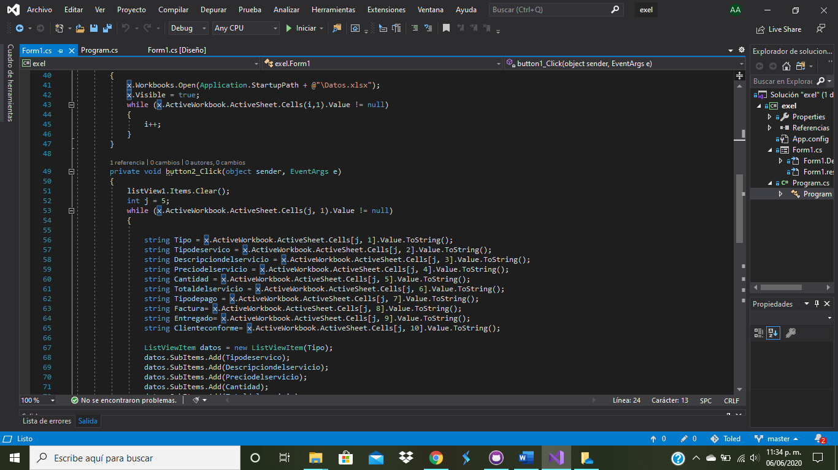

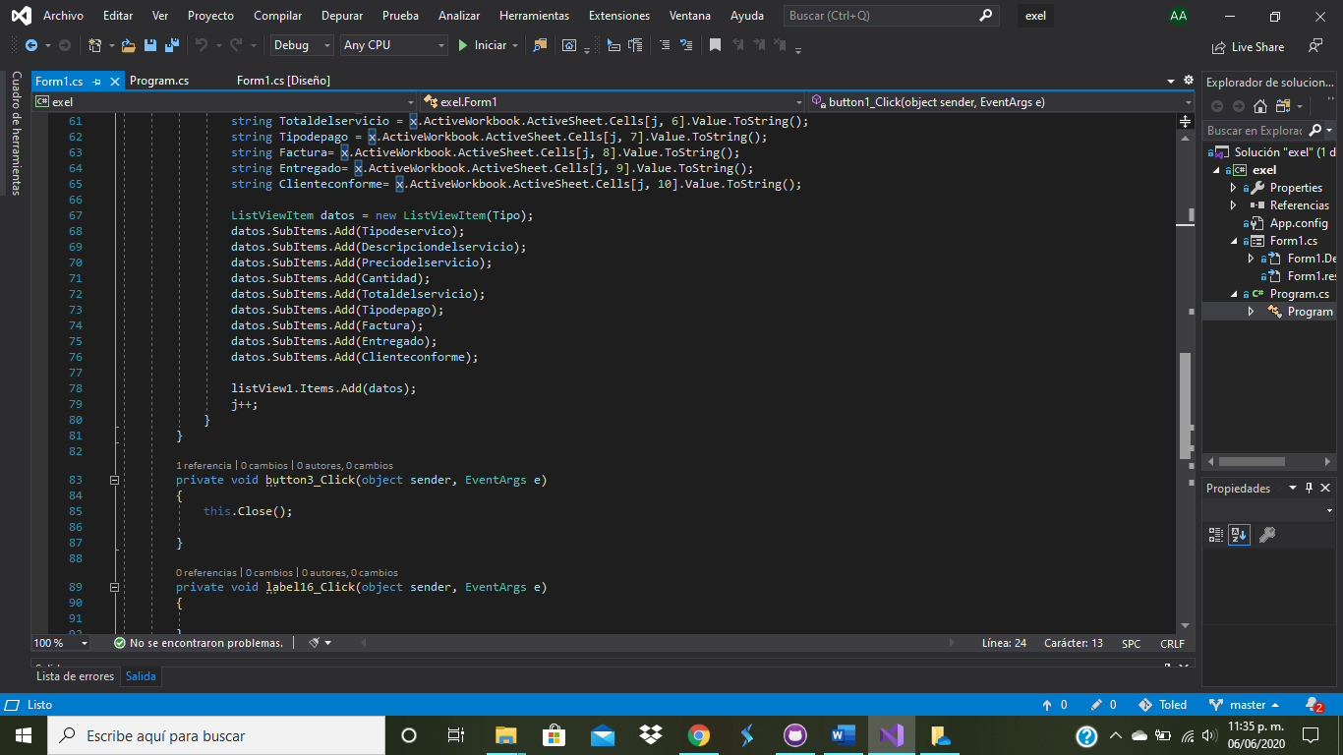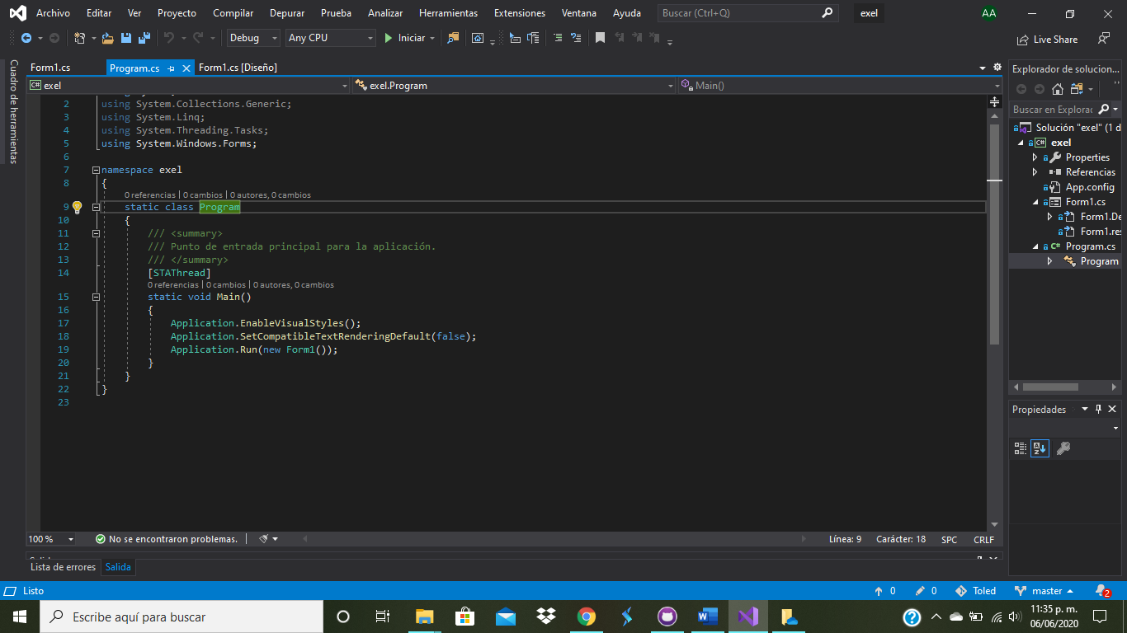

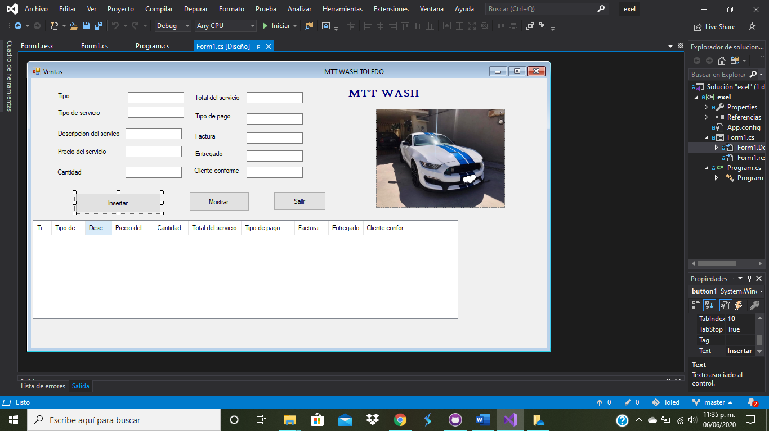

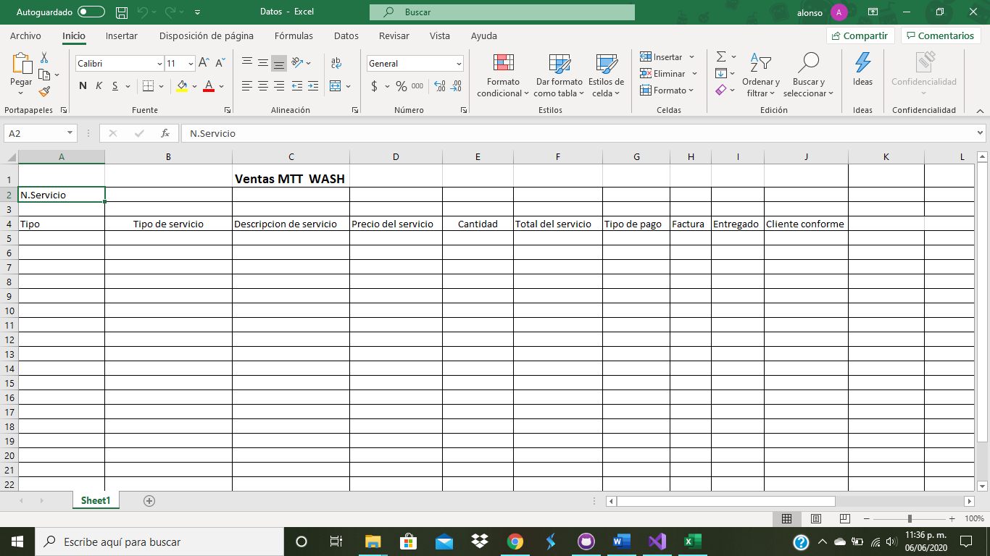

**CONCLUSION**

Son muchos los beneficios que se pueden obtener de los que podemos ver a simple vista.